ДК им.Кирова приглашает отцов на конкурс
«Мой папа – лучший!»

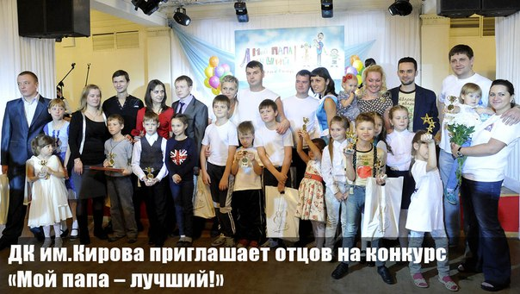

10 октября во Дворце культуры и народного творчества им. С. М. Кирова (г. Мурманск, ул. Пушкинская, 3) состоится областной конкурс «Мой папа - лучший!».
Мероприятие направлено на укрепление роли и повышение статуса отца в семье и обществе, укрепление семейных связей между отцом и детьми, пропаганду положительного опыта семейных отношений и создание положительного образа мужчины, ответственного за семью.
К участию в конкурсе приглашаются главы семей, воспитывающие детей в возрасте до 18 лет.
Каждому конкурсанту необходимо подготовить домашнее задание:
- визитная карточка «Семья супергероя» - члены семьи должны представить рассказ о папе в творческой форме;
- «Мой папа - супергерой!» - представление главы семьи в сценическом образе героя;
- «Талант-шоу» - исполнение творческого номера любого жанра с участием всех членов семьи.
Все участники праздника награждаются памятными дипломами и сувенирами. По результатам выступлений члены жюри присуждают дипломы за I, II и III места.
Заявки на участие принимаются до 5 октября 2015 года. С Положением о фестивале можно познакомиться на сайте ДК им. С.М. Кирова (раздел «Документы»), там же вы найдете заявку на участие.

